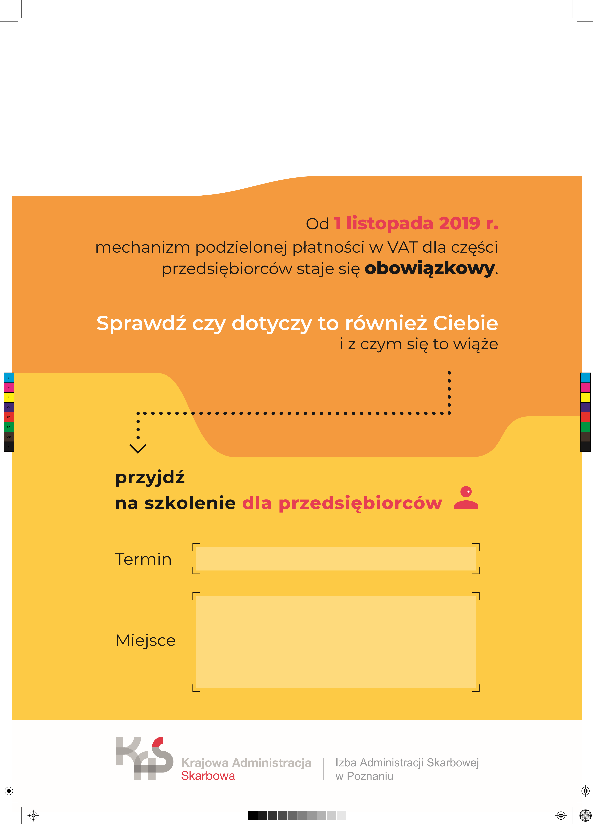

**Urząd Skarbowy w Krotoszynie**

**ul. Polna 32**

**W celu sprawnej organizacji prosimy o potwierdzenie przybycia pod nr tel. 62 725 19 02**

**do dnia poprzedzającego szkolenie**

**17.10.2019 r. – godz. 13:00**

**24.10.2019 r. – godz. 13:00**